学生科研管理操作指南（学生）

# 系统操作说明

## 用户登录指引

### 登录地址及用户名

**请使用浏览器登录：IE 10以上版本、谷歌浏览器、360浏览器**

学工系统登录地址：<http://xgxt.gdufe.edu.cn>

登录用户名密码：信息门户的用户名和密码

### 登录学生科研管理服务

在浏览器地址栏输入学工系统地址：<http://xgxt.gdufe.edu.cn>

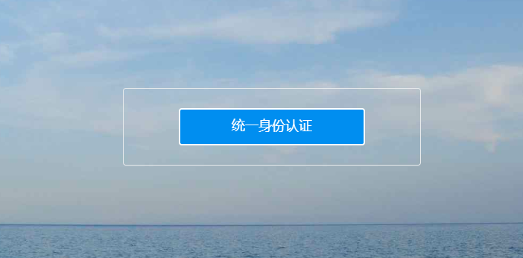

点击中间的“统一身份认证”在弹出的登录页面：输入用户名和密码：



进入“学生科研管理”服务：

在网页顶部中央的搜索框，输入关键字“科研”，进行搜索

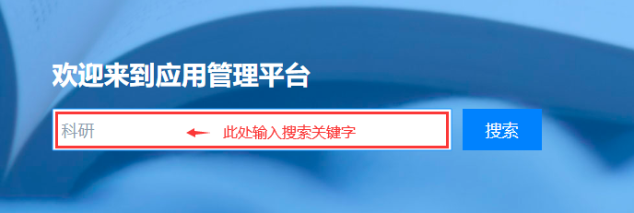

从搜索结果鼠标移动到“学生科研管理”中点击“进入应用”。

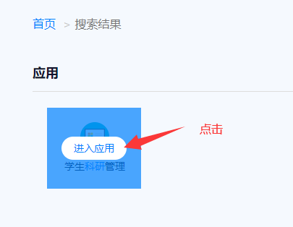

#### 本科学生校级创新项目（特色育人专项）申请

登录学生科研管理系统成功后，就可以查看到项目申请说明，需下载专用的“申报书模板”

然后点击“我要申请”

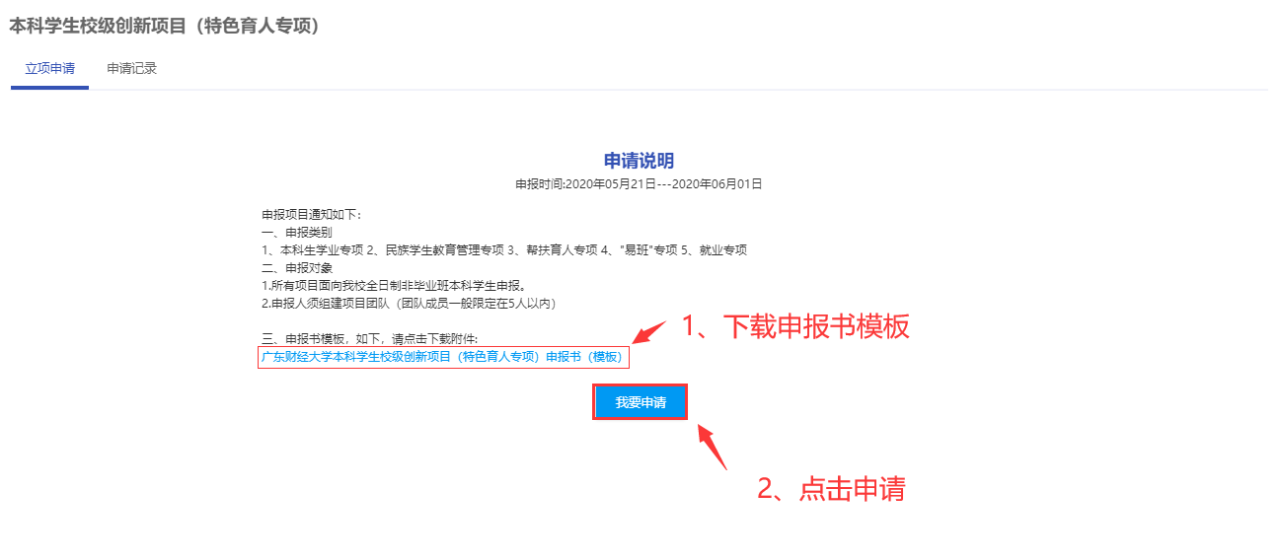

#### 填写申报项目详情信息

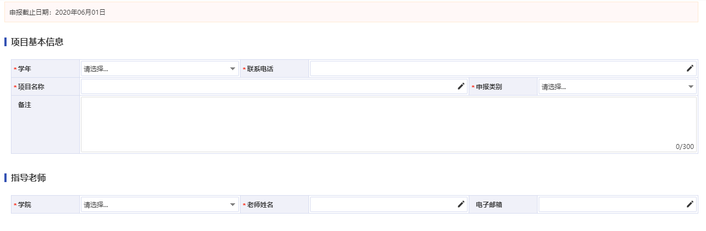

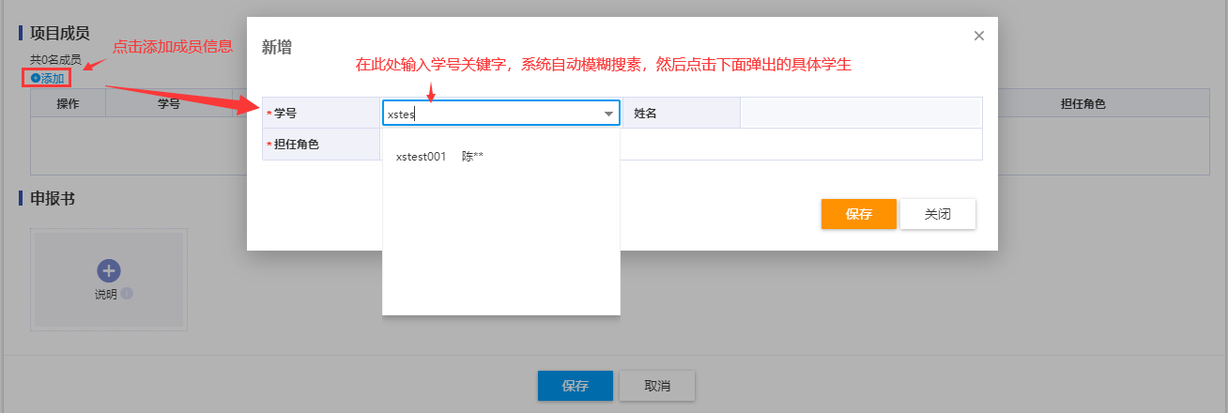

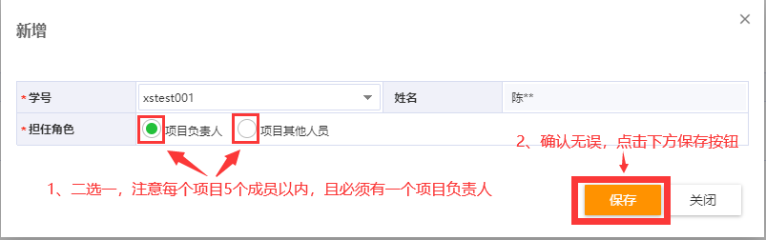

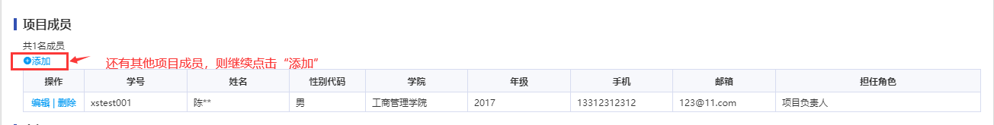

把之前申请说明页下载的申请书模板，学生自行填充完申报书附件内容，在此处上传该“申报书”附件。

#### 

最后确定没问题，点击最底下的“**保存**”按钮，提交审核。

**注意：**同一个学年、同一个项目负责人申请，只能提交一个，不能提交多个！即同一个项目负责人无法提交多个项目申请！

#### 查看已申请项目信息

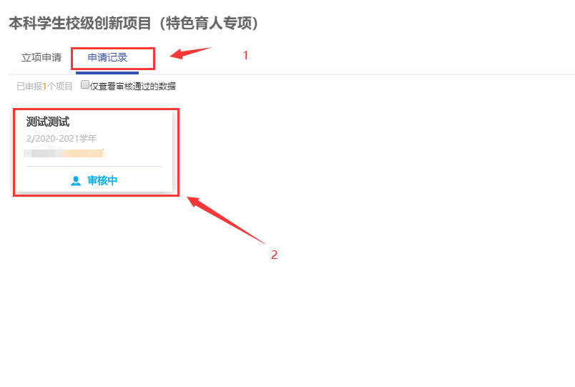

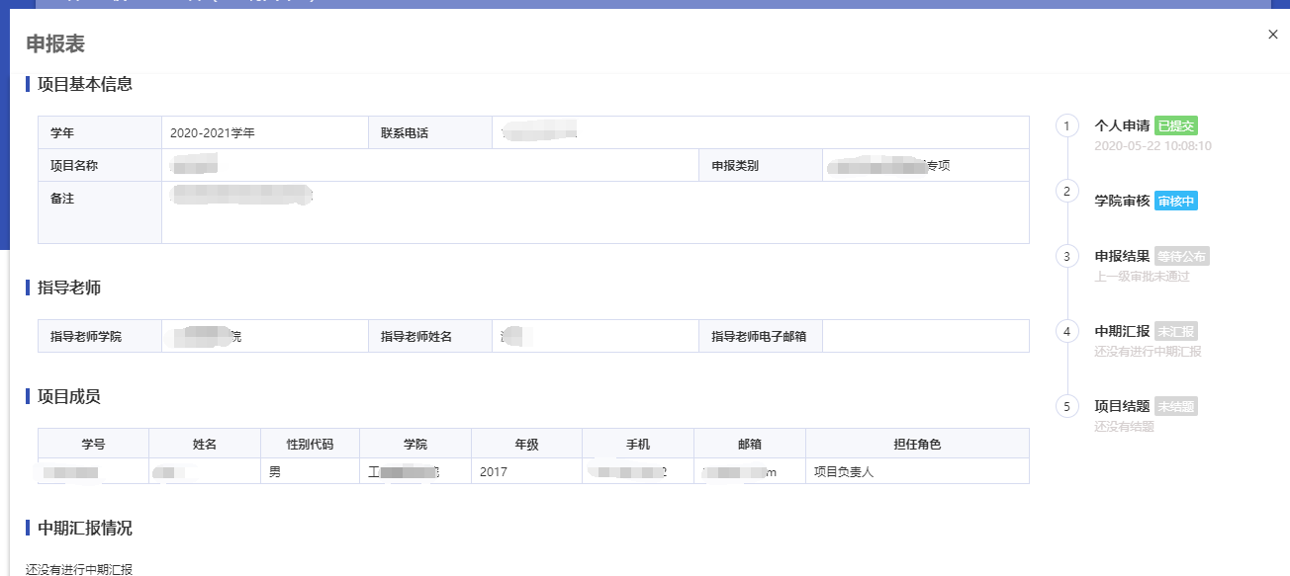



**===文档结束===**